EL NIÑO/OSCILACION SUR (ENSO por sus siglas en inglés)
DISCUSION DIAGNOSTICA

emitido por

CENTRO DE PREDICCIONES CLIMATICAS/NCEP/NWS
Traducción cortesía de: WFO SAN JUAN, PUERTO RICO
7 de enero de 2010

Estado de Alerta de ENSO: Advertencia de El Niño

Sinopsis: Se espera que El Niño continúe y persista hasta por lo menos la primavera del 2010 del Hemisferio Norte.
El Niño se fortaleció durante diciembre del 2009, a medida que las temperaturas de la superficie del mar (SST por sus siglas en inglés) estuvieron más altas de lo normal a través del Océano Pacífico este y central ecuatorial (Fig. 1). El valor del índice de El Niño-3.4 aumento un poco con el valor semanal más reciente igual a +1.8°C (Fig. 2). Consistente con este calentamiento, las anomalías en el contenido calórico de la parte superior del océano permanecieron positivas (Fig. 3). Las anomalías en la temperatura de la sub-superficie oceánica excedieron los +2°C a través de gran parte del Pacífico ecuatorial (Fig 4), con las diferencias más grandes observadas en la parte este de la cuenca para finales del mes. Además, las anomalías en los vientos del oeste en los niveles bajos y del este en los niveles altos sobre el Pacífico ecuatorial estuvieron consistentes con El Niño, con una continuación en la convección limitada sobre Indonesia y un aumento en la convección a través del oeste y el centro del Pacífico ecuatorial. Colectivamente, estas anomalías oceánicas y atmosféricas reflejan que El Niño se mantiene fuerte.
Aun existe desacuerdo entre los modelos con relación al punto de máxima fortaleza de El Niño (Fig 5). Hasta ahora, se espera que el promedio del Niño-3.4 SST de tres meses exceda +1.5ºC en el invierno (noviembre-diciembre-enero y diciembre-enero-febrero).Sin importar cuál sea la fortaleza máxima, se espera que El Niño continúe ejerciendo una influencia significativa en el tiempo y el clima global durante los próximos meses. La mayoría de los modelos sugieren que las anomalías en el SST para la región de El Niño-3.4 comenzarán a disminuir temprano en el 2010, pero El Niño persistirá hasta abril-mayo-junio del 2010.
Los impactos esperados de El Niño durante los meses de enero a marzo del 2010 incluye unas condiciones más secas de lo normal sobre Indonesia y un aumento en la convección sobre el Océano Pacífico central, cual se desplazará hacia el este e influenciará porciones del Pacífico este ecuatorial, al igual que los sectores costeros de Perú y Ecuador. Para los Estados Unidos continentales, los impactos potenciales incluyen precipitación sobre lo normal para la parte sur de la nación, con precipitación bajo lo normal para el Noroeste del país y en los valles de Ohio y Tennessee. Es más probable el tener menos nieve de lo normal y las temperaturas sobre lo normal para los estados del norte (excluyendo a New England), mientras que temperaturas bajo el promedio son esperadas para los estados del sureste y del sur central.
Esta discusión es un esfuerzo consolidado de la Administración Nacional Oceánica y Atmosférica (NOAA por sus siglas en inglés), el Servicio Nacional de Meteorología de NOAA y sus instituciones afiliadas. Las condiciones oceánicas y atmosféricas son actualizadas semanalmente en la página del Centro de Predicción Climática (El Niño/La Niña Current Conditions and Expert Discussions). Pronósticos para la evolución de El Niño/La Niña son actualizados mensualmente en la sección del Foro de Pronóstico del Boletín de Diagnósticos Climatológicos de CPC. La próxima Discusión Diagnóstica de ENSO está programada para el 4 de febrero de 2010. Para recibir una notificación por e-mail cuando las Discusiones Mensuales de Diagnóstico ENSO sean publicadas, por favor envíe un mensaje por e-mail a: ncep.list.enso-update@noaa.gov

Centro de Predicción del Clima
Centros Nacionales de Predicción Ambiental
NOAA / Servicio Nacional de Meteorología
Camp Springs, MD 20746-4304

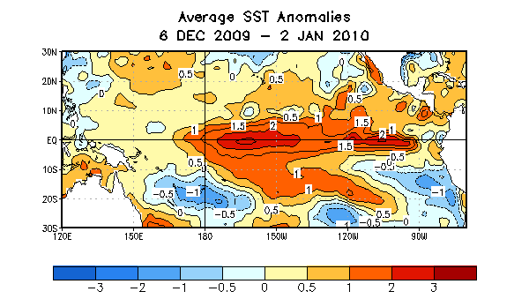
Figura 1. Anomalías de la Temperatura (ºC) promedio de la superficie del mar (SST por sus siglas en inglés) para el período de 4 semanas que va desde el 6 de diciembre del 2009 – 2 de enero del 2010 . Las anomalías son calculadas con respecto a los promedios semanales del periodo base de 1971-2000 (Xue et al. 2003, J. Climate, 16, 1601-1612).

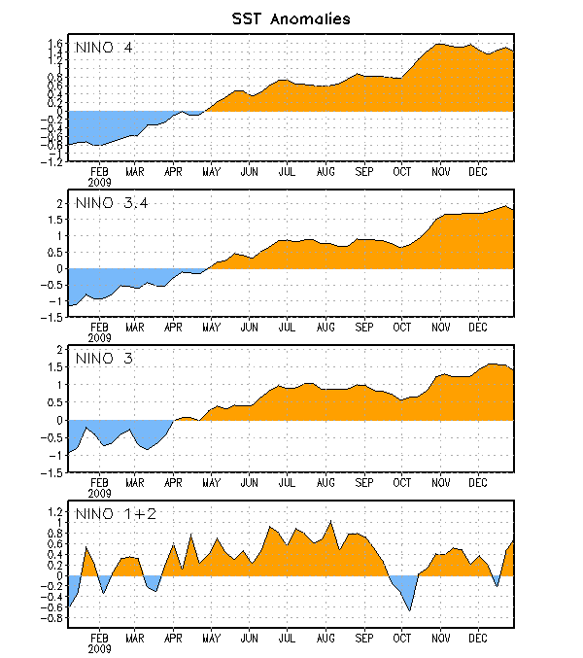
Figura 2. Series de Tiempo de áreas promediadas para las anomalías en la temperatura (°C ) de la superficie del océano (SST) en las regiones de El Niño [Niño-1+2 (0°-10°S, 90°O-80°O), Niño 3 (5°N-5°S, 150°O-90°O), Niño-3.4 (5°N-5°S, 170°O-120°O), Niño-4 (150ºO-160ºE and 5ºN-5ºS)]. Las anomalías de SST son variaciones de los promedios semanales del período base de 1971-2000 (Xue et al. 2003, J. Climate, 16, 1601-1612).
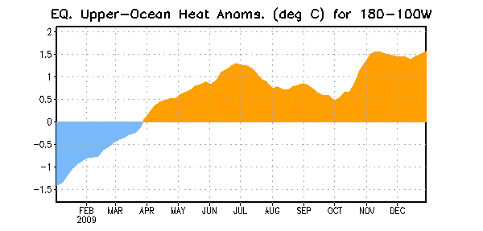
Figura 3. Anomalías del contenido calórico (°C) en un área promediada de la parte superior del océano en el Pacífico ecuatorial (5°N-5°S, 180º-100ºO). Las anomalías del contenido calórico se computan como variaciones del período base de 1982-2004.

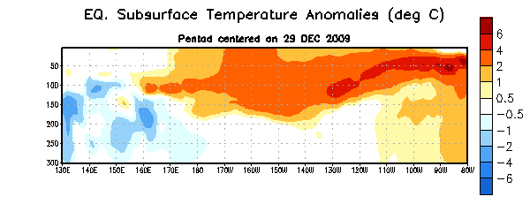
Figura 4. Las anomalías en las temperaturas (°C) en una sección de profundidad y longitud de la parte superior del Pacífico ecuatorial (0-300m) centralizada la semana del 29 de diciembre del 2009. Las anomalías son promediadas entre 5°N-5°S. Las anomalías son variaciones de los promedios base del período de 1982- 2004.

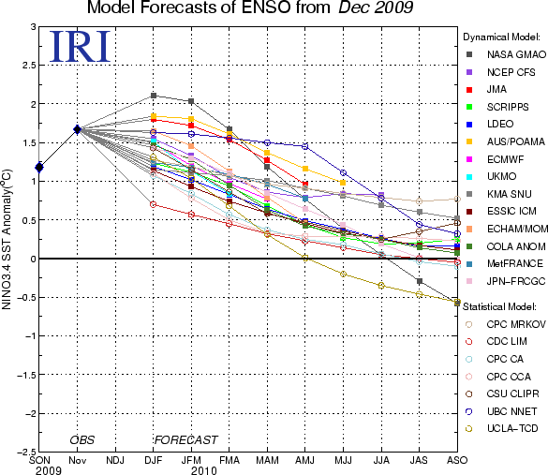
Figura 5. Pronósticos de las anomalías en la temperatura de la superficie del océano (SST) para la región de El Niño 3.4 (5°N-5°S, 120O-170°O). Figura cortesía del Instituto de Investigación Internacional (IRI por sus siglas en inglés) para Clima y Sociedad. Figura actualizada el 17 de diciembre de 2009.

